|  |  |  |  |
| --- | --- | --- | --- |
| СОГЛАСОВАНО | | УТВЕРЖДАЮ | |
| Преподаватель «Вятско-Полянского  механического техникума» | | Директор «Вятско-Полянского  механического техникума» | |
| Личная  подпись | Расшифровка  подписи | Личная  подпись | Расшифровка  Подписи |
| 01.06.2023 | | 03.06.2023 | |

TELEGRAM ЧАТ-БОТ ДЛЯ ПРОВЕДЕНИЯ ONBOARDING СТУДЕНТОВ

**Telegram чат - бот**

**Руководство пользователя**

**ЛИСТ УТВЕРЖДЕНИЯ**

**А.В.000001-01 33 01-1-ЛУ**

**Листов 1**

|  |  |
| --- | --- |
| СОГЛАСОВАНО  Ю.В. Тимофеева  01.06.2023 | Представители учебного  учреждения  Руководитель разработки  (подпись) Г.О. Богомолов  01.06.2023 |

2023

УТВЕРЖДЕНО

А.В.000001-01 33 01-1-ЛУ

TELEGRAM ЧАТ-БОТ ДЛЯ ПРОВЕДЕНИЯ ONBOARDING СТУДЕНТОВ

**Telegram чат - бот**

**Руководство пользователя**

**А.В.000001-01 33 01-1-ЛУ**

**Листов 12**

2023

**Содержание**

|  |  |
| --- | --- |
| 1 Введение | 4 |
| 1.1 Область применения | 4 |
| 1.2 Краткое описание возможностей | 4 |
| 1.3 Уровень подготовки пользователей | 4 |
| 2 Назначение и условие применения | 5 |
| 2.1 Предмет автоматизации | 5 |
| 2.2 Требования к пользовательской части | 5 |
| 3 Подготовка к работе | 6 |
| 4 Описание операций | 7 |
| 4.1 Старт работы с Чат-Ботом | 7 |
| 4.2 Функция «Мои преподаватели» | 9 |
| 4.3 Функция «Полезные ссылки» | 10 |
| 4.4 Функция «Поиск кабинета» | 11 |
| 4.5 Функция «Задать вопрос» | 11 |
| 5 Аварийные ситуации | 13 |

1. **Введение**

В руководстве пользователя рассмотрено использование Telegram Чат-Бота для onboarding студентов. Он предоставляет удобный и эффективный способ предоставления информации и поддержки студентам, улучшает уровень обслуживания и экономит время и ресурсы персонала.

**1.1 Область применения**

Предназначено для недавно поступивших студентов «Вятско-Полянского механического техникума», для быстрой и простой адаптации студентов к жизни в техникуме

**1.2 Краткое описание возможностей**

Основными возможностями являются:

* Регистрация пользователя по направлению;
* Функция «Мои преподаватели» позволяет пользователю увидеть администрацию техникума и преподавателей по предметам пользователя (Список преподавателей формируется на основании выбранного направления при регистрации);
* Функция «Полезные ссылки» позволяет пользователю получить полезные ссылки;
* Функция «Поиск кабинета» позволяет пользователю найти информацию о кабинете на основе его номера;
* Функция «Задать вопрос» позволяет пользователю задать вопрос администратору.

**1.3 Уровень подготовки пользователей**

Все пользователи должны уметь использовать Telegram

1. **Назначение и условие применения**
   1. **Предмет автоматизации**

Основным предметом автоматизации являются функции чат-бота в части onboarding студентов.

* 1. **Требования к пользовательской части**

Таблица 2 – Требования к конфигурации пользователя

|  |  |
| --- | --- |
| Компонент | Конфигурация |
| Операционная система | Windows, macOS, Linux, Android, iOS, Haiku |
| Системные требования Telegram | Процессор с тактовой частотой 800 MHz или более мощный Оперативная память 128 Мб или больше Свободное место на жёстком диске от 49 Мб Архитектура с разрядностью 32 бит или 64 бит (x86 или x64) Операционная система Windows XP, Windows Vista, Windows 7, Windows 8, Windows 10 |

1. **Подготовка к работе**

Перед началом работы с Telegram Чат-Ботом необходимо использовать приложение Telegram, в поиске необходимо найти бота по имени пользователя - @VPMT_OnboardingBot или использовать ссылку <https://t.me/VPMT_OnboardingBot>

1. **Описание операций**

Данный раздел содержит описание следующих подразделов:

* Старт работы с Чат-Ботом
* Функция «Мои преподаватели»
* Функция «Полезные ссылки»
* Функция «Поиск кабинета»
* Функция «Задать вопрос»

**4.1 Старт работы с Чат-Ботом**

При открытии чат с ботом, пользователю предлагается нажать на кнопку «СТАРТ» (см. рис. 4.1.1) Пользователя встречает приветственное сообщение (см. рис 4.1.2)

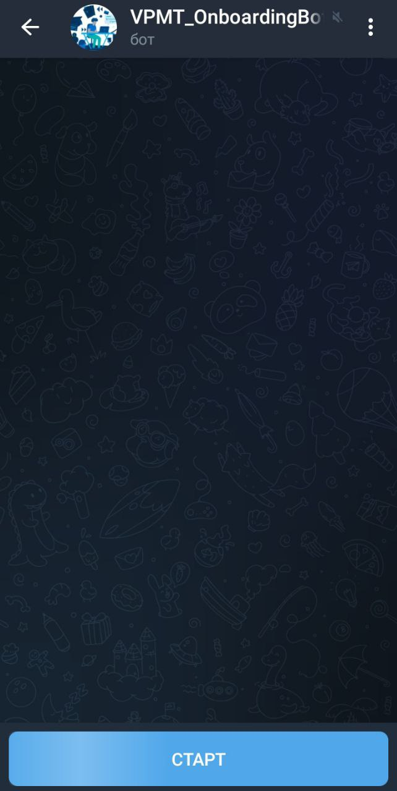

Рис. 4.1.1 – Старт работы с Чат-ботом

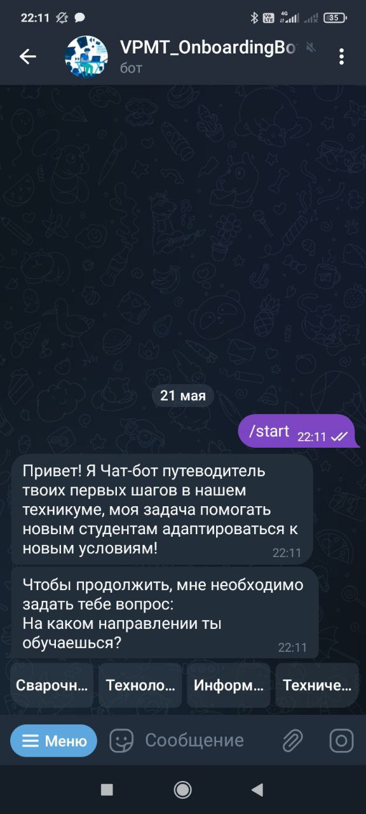

Рис. 4.1.2 – Приветственное сообщение

Пользователь выбирает из списка кнопок направление, на котором он обучается. В результате регистрации пользователю выводится сообщение об успешной/не успешной регистрации и список команд, на которые отвечает чат-бот (см. рис. 4.1.3)

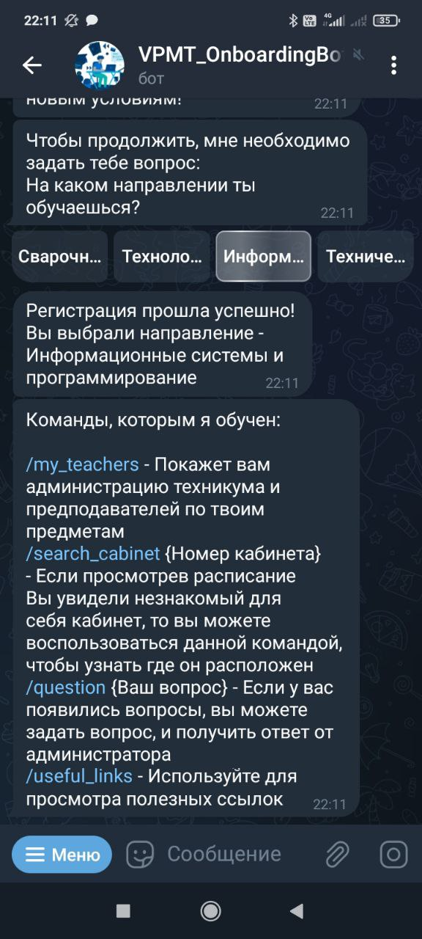

Рис. 4.1.3 – Регистрация пользователя

**4.2 Функция «Мои преподаватели»**

Пользователь может обратиться к команде /my_teachers, которая выводит список администрации техникума и преподавателей выбранного при регистрации направления (см. рис. 4.2.1)

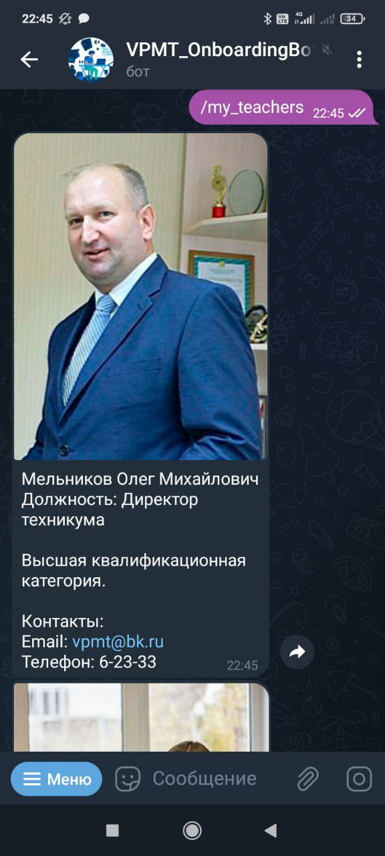

Рис. 4.2.1 – Команда /my_teachers

**4.3 Функция «Полезные ссылки»**

Пользователь может обратиться к команде /useful_links, которая выводит список полезных ссылок, пример ссылок: сайт учебного заведения, социальные сети (см. рис. 4.3.1)

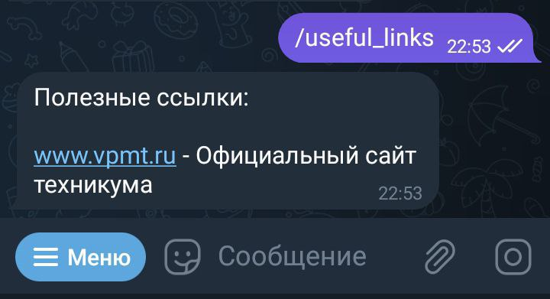

Рис. 4.3.1 – Команда /useful_links

**4.4 Функция «Поиск кабинета»**

Пользователь может обратиться к команде /search_cabinet {номер кабинета}, которая позволяет пользователю найти информацию о кабинете на основе его номера, расположение кабинета с планом этажа (см. рис. 4.4.1)

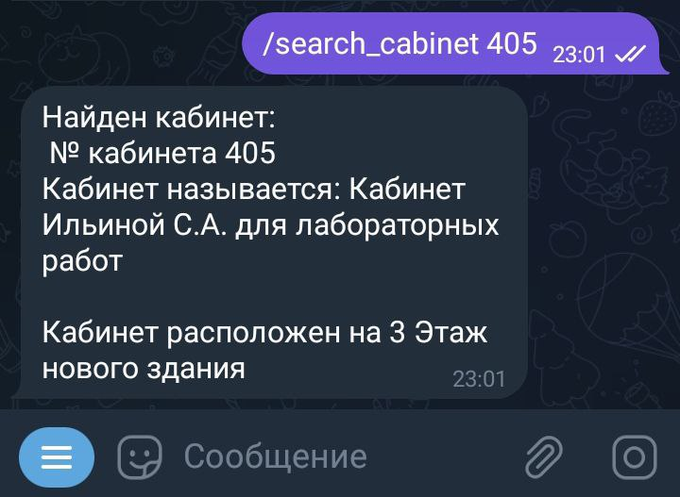

Рис. 4.4.1 - Команда /search_cabinet

**4.5 Функция «Задать вопрос»**

Пользователь может обратиться к команде /question {вопрос пользователя}, которая позволяет пользователю обратиться с вопросом к администратору, после ответа администратора пользователь получает сообщение с ответом (см. рис. 4.5.1 – 4.5.2)

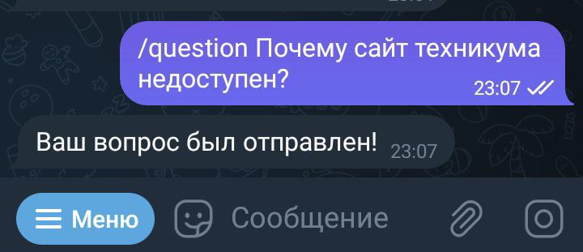

Рис. 4.5.1 – Команда /question

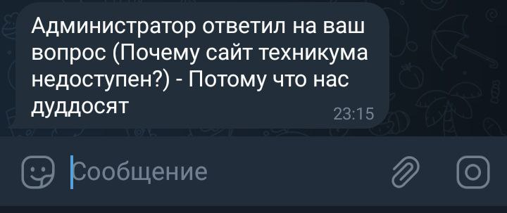

Рис. 4.5.2 – Ответ от администратора пользователю

1. **Аварийные ситуации**

Возможны следующие аварийные ситуации:

* Бот перестал отвечать на команды - для устранения необходимо обратиться к администратору